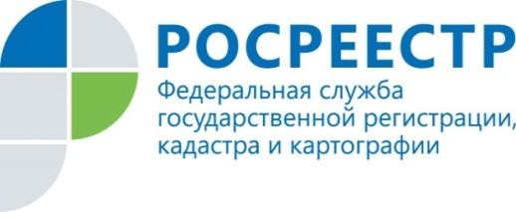 | Реестр недвижимости пополнился сведениями о территориях объектов культурного наследия Курской области
Эксперты Управления Росреестра и Кадастровой палаты по Курской области рассказали, почему важно вносить сведения о территориях объектов культурного наследия в Единый государственный реестр недвижимости (ЕГРН).
В текущем году в ЕГРН внесены сведения о 15 территориях объектов культурного наследия.
Среди внесенных в ЕГРН территорий объектов культурного наследия: территория «Дом купца С.И. Новосильцова», территория «Ансамбль Троицкого женского монастыря», территория "Дом графа К.П. Клейнмихеля», в котором в 1896-1918 годах работала лечебница «Общества курских врачей»и другие.
«Для того чтобы территории объектов культурного наследия надлежащим образом были защищены, их границы должны быть четко определены и внесены в реестр недвижимости. Отсутствие информации о территориях объектов культурного наследия в ЕГРН может привести к совершению градостроительных ошибок при предоставлении земельных участков органами местного самоуправления, а также к нарушению запретов на виды деятельности, которые могут нанести ущерб физической сохранности территории объекта и её визуальному восприятию», – сообщила эксперт Кадастровой палаты по Курской области Людмила Белкина.
Для обеспечения сохранности объекта культурного наследия в его исторической среде на сопряженной с ним территории устанавливается одна (единая) или несколько зон охраны объекта культурного наследия.
Кроме того, в этом году были внесены сведения о 26 зонах охраны объектов культурного наследия.
Замруководителя Управления Росреестра по Курской области Анна Стрекалова подчеркнула, что в 2022 году будут продолжать вносить сведения в ЕГРН как о территориях объектов культурного наследия, так и о самих объектах культурного наследия, расположенных в Курской области.
Самый быстрый и простой способ удостовериться, не попадает ли ваш участок в территорию объекта культурного наследия или зону охраны объекта культурного наследия, это воспользоваться публичной кадастровой картой. Нужно найти ваш объект на публичной кадастровой карте и включить слой «Зоны и территории» или «Зоны с особыми условиями использования территорий».
С уважением,
Пресс-служба Управления Росреестра по Курской области
Тел.: +7 (4712) 52-92-75
моб.: 8 (919) 213-05-38

